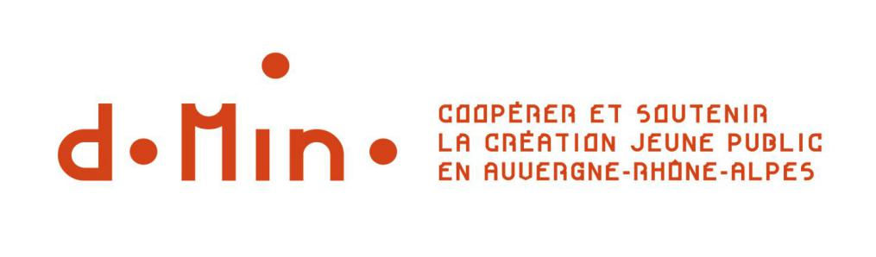
appel à projet de création
spectacle vivant jeune public

Présentation de la coopérative doMino
La coopérative doMino, créée en 2016 à l’issue de la Belle Saison avec l’enfance et la jeunesse, rassemble des acteurs culturels professionnels (lieux de production et de diffusion, bureaux de production et équipes artistiques) basés en région Auvergne-Rhône-Alpes. Les membres de la coopérative se réunissent dans une démarche collective et solidaire pour soutenir la création régionale de spectacles vivants professionnels à destination du jeune public.
Ce soutien prend la forme d'une aide numéraire en coproduction et d'un accompagnement.

Appel à projet 2019
doMino, association de soutien à la création jeune public, a pour vocation d’accompagner les compagnies et artistes dans une démarche innovante en leur apportant les moyens de leurs ambitions.

La coopérative lance son quatrième appel à projet pour une création de spectacle vivant jeune public (0-14 ans) sur la saison 2020-2021.
L’équipe retenue bénéficiera :
• d’un apport en coproduction de 10 000€ net de taxes ;
• d’un accompagnement du projet artistique avant, pendant et après sa création dans la mesure des disponibilités et moyens des membres de la coopérative.

Conditions d’éligibilité
- Cet appel à projet s’adresse aux compagnies professionnelles, domiciliées en région Auvergne-Rhône-Alpes, et présentant un projet de création à destination du jeune public (0-14 ans) ;
- Le projet artistique doit s’inscrire dans le champ de la création contemporaine dans la variété de ses formes et de ses écritures, toutes disciplines confondues ;
- Le projet de création sera ambitieux et innovant ;
- La date de création est prévue la saison suivant l’appel à projet (septembre 2020 - août 2021) ;
- La compagnie doit fournir au moins une lettre de recommandation du projet artistique émanant d’un lieu culturel professionnel ;
- L’appel à projet n’est pas ouvert aux re-créations.

Dossier de candidature
Disponible à partir du 3 avril 2019 sur le site : http://domino-coop.fr.

- Lettre de motivation précisant la (les) raison(s) de l’adresse au jeune public, en quoi le projet de création est ambitieux et innovant pour vous et quel effet levier pourrait représenter le soutien de doMino pour votre compagnie ?
- Dossier et budgets de l’appel à projet renseignés
- Lettre(s) de recommandation du projet artistique émanant de la direction d’un lieu culturel professionnel avec mention des coordonnées au sein de la structure
- Dossier artistique du projet
- Calendrier de diffusion de mi-juin à mi-octobre 2019

A envoyer au plus tard le 31 mai 2019 par voie électronique uniquement à contact@domino-coop.fr

